新 书 推 荐

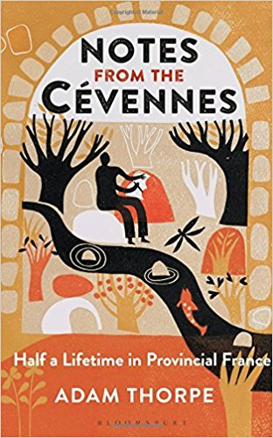
中文书名：《塞文山笔记：法国乡间的半生时光》
英文书名：Notes from the Cévennes: Half a Lifetime in Provincial France
作 者：Adam Thorpe
出 版 社：Bloomsbury Continuum
代理公司：Bloomsbury/ANA/Jessica Wu
页 数：256页
出版时间：2018年7月
代理地区：中国大陆、台湾
审读资料：电子稿
类 型：散文随笔

内容简介:

亚当·索普（Adam Thorpe）的家在过去25年里一直是位于法国南部塞文山的一处老房子。此前他在塞文诺河畔（Cévenol River）一个古老的磨坊里创作了第一本小说《乌尔弗顿》（Ulverton）( Winifred Holtby Memorial Prize,1992)，现在已经成为经典之作。

在这部最新的作品《塞文山笔记》（Notes from the Cévennes）中，索普探索了法国南部的塞文山。他从传说、历史和生活在这里的人们身上汲取灵感，描写了他生活的老房子和村庄，并将这里的乡间生活与附近尼姆（Nîmes）的城市生活作了对比。让他尤为感兴趣的是，过去和历史给当下的地貌和人文留下了哪些印记？在我们脚下的草地，泥土和石头以及周围的物体中，我们能找到什么？它们如何把我们和我们的祖先联系在一起？哪些痕迹被留下了？我们现在正在留下什么痕迹？

他发现了自家门前台阶上的化石，找到了曾经用作丝绸工厂的阁楼。他在砖瓦上留下的爪印前陷入沉思，也在书房门上残缺的弗莱罗（法国保皇派的象征）标记前思绪飘飞。他还无意中使用了被埋在花园里的两姐妹的墓碑作为露台。还有一些个人的片段构成了一段生活和一段家族史：记忆在“满是灰尘的玩具，干燥的海报颜料和盒子底部的彩绘粘土块” 中铺展开来。

半是对法国乡村和城市的歌颂，半是回忆录。索普是一位幽默和娴熟的散文作家，他的这部作品让人想起罗伯特·路易斯·史蒂文森（Robert Louis Stevenson）的经典之作《与驴在塞文山间旅行》（Travels with a Donkey in the Cévennes）。

作者简介:

亚当·索普（Adam Thorpe）是一位畅销小说家、非虚构作家和诗人。他最近出版的《在锡尔伯里山上》（On Silbury Hill ）是广播4套（Radio 4）的本周之书，受到了广泛的赞扬。他出版了许多小说，包括《乌尔弗顿》（Ulverton）(1992年)，现在是一本经典作品，还有许多诗集。亚当出生在法国，在印度、喀麦隆和英格兰长大，现在住在法国南部，在塞文和尼姆之间。

媒体评价：

“半是历史，半是回忆录，《塞文山笔记》是对被遗忘的朗格多克的奇妙回忆，也是对一个国家和一个民族的深情写照。”
----《格兰塔》（Granta）的编辑-西格丽德·拉斯（Sigrid Rausing）。

“这是一个关于合作和冲突的强有力的故事，在我们和自然之间。生活在两个地方，兼收塞文古老的田园牧歌以及尼姆的罗马世界主义，亚当拥有小说家、记者、历史学家和诗人的所有天赋。”
----科林·格林伍德（Colin Greenwood），电台司令 （Radiohead）

谢谢您的阅读！
请将反馈信息发至：吴伊裴（Jessica Wu）
安德鲁·纳伯格联合国际有限公司北京代表处
北京市海淀区中关村大街甲59号中国人民大学文化大厦1705室
邮编：100872
电话：010-82449901
传真：010-82504200
Email：jessica@nurnberg.com.cn
网址：http://www.nurnberg.com.cn
微博：http://weibo.com/nurnberg
豆瓣小站：http://site.douban.com/110577/
微信订阅号：ANABJ2002

